نموذج (2): خطة المشروع
*هو نموذج يُسلم بعد الانتهاء من مرحلة التخطيط، كنموذج الكتروني على منصة تقني
اسم المشروع |  | ري (Rayy): نبتة ذكية تعبّر عن مشاعرها بالإيموجي والصوت باستخدام إنترنت الأشياء (IoT)
أهداف المشروع |  | 1. قياس رطوبة التربة وشدة الإضاءة ودرجة الحرارة ورطوبة الجو تلقائياً كل ثانيتين باستخدام متحكم ESP32.  2. تحديد «شعور» النبتة (سعيدة، عطشانة، مبللة جداً، حرّانة، بردانة، تحتاج ضوءاً، نائمة) وعرضه كإيموجي على تطبيق الويب وتطبيق الأندرويد.  3. إصدار تنبيه صوتي بنغمة مختلفة لكل حالة عبر سماعة صغيرة (Buzzer) مع إمكانية كتم الصوت وساعات الهدوء.  4. حفظ القراءات وسجل الحالات في قاعدة بيانات Firebase السحابية وعرض رسم بياني لآخر 24 ساعة.  5. تمكين المستخدم من تغيير إعدادات النبتة وتشغيل نغمة على النبتة عن بُعد من التطبيقات.  6. دعم اللغتين العربية والإنجليزية في التطبيقات.  7. تشغيل النبتة بالطاقة الشمسية (لوح شمسي وبطارية قابلة للشحن) وعرض نسبة البطارية وحالة الشحن في التطبيقات.
الفئة المستهدفة من المشروع |  | • محبو النباتات المنزلية والأسر.  • الطلاب والمدارس (تعليم مفاهيم إنترنت الأشياء والزراعة الذكية بطريقة ممتعة).  • المكاتب والمؤسسات التي تحتوي على نباتات داخلية.  • كبار السن ومن ينسون مواعيد الري.  • المهتمون بالزراعة الذكية والاستدامة.
إجراءات تنفيذ المشروع |  | 1. جمع المتطلبات وتحليل النظام (مخططات Use Case وDomain Model).  2. تصميم قاعدة البيانات (ERD والنموذج العلائقي والتطبيع) وإنشاء مشروع Firebase.  3. شراء القطع الإلكترونية وقطع الطاقة الشمسية وتوصيلها على لوحة التجارب (Breadboard) واختبار كل حساس.  4. برمجة متحكم ESP32 بلغة C++ عبر Arduino IDE (قراءة الحساسات، منطق المشاعر، النغمات، الإرسال إلى Firebase).  5. تطوير تطبيق الويب (HTML وCSS وJavaScript) ونشره على Firebase Hosting.  6. تطوير تطبيق الأندرويد (Kotlin) وربطه بـ Firebase.  7. تركيب نظام الطاقة الشمسية (اللوح ومنظم الشحن والبطاريات ورافع الجهد) ومعايرة قياس البطارية.  8. معايرة الحساسات واختبار النظام كاملاً وإصلاح الأخطاء.  9. تجميع النموذج النهائي، وكتابة التقرير ودليل الاستخدام، وتسجيل مقطع الفيديو، والتجهيز للمناقشة.
فريق العمل ومهامه | قائدة المشروع | الاسم والرقم الأكاديمي | المهام
فريق العمل ومهامه | قائدة المشروع | حصه حازم الحازمي  445247847 | إدارة المشروع وتوزيع المهام ومتابعة الخطة الزمنية، والتنسيق بين أعضاء الفريق، وتكامل أجزاء النظام (القطع ‑ قاعدة البيانات ‑ التطبيقات)، وإعداد العرض والمناقشة.
فريق العمل ومهامه | قائدة المشروع | رقم التواصل
فريق العمل ومهامه | أعضاء المشروع | الأسماء والأرقام الأكاديمية | المهام
فريق العمل ومهامه | أعضاء المشروع | لمياء سعد الحرب | توصيل القطع الإلكترونية (حساس رطوبة التربة، حساس الإضاءة BH1750، حساس الحرارة والرطوبة DHT22، البازر) واختبارها، وتجميع النموذج النهائي في العلبة.
فريق العمل ومهامه | أعضاء المشروع | شهد ناهس فريح الحربي  445204853 | برمجة متحكم ESP32: قراءة الحساسات، منطق تحديد المشاعر، النغمات الصوتية، الإرسال إلى Firebase، ومعايرة حساس التربة.
فريق العمل ومهامه | أعضاء المشروع | وجدان إبراهيم الفاضل | إعداد قاعدة بيانات Firebase (المصادقة وقواعد الأمان والاستضافة) وتطوير تطبيق الويب لعرض الإيموجي والقراءات.
فريق العمل ومهامه | أعضاء المشروع | دانه عبدالرحمن العلياني  445204879 | تطوير تطبيق الأندرويد (Kotlin) وربطه بـ Firebase واختباره على الأجهزة.
فريق العمل ومهامه | أعضاء المشروع | هدى مسعد العتيبي | التحليل والتصميم (مخططات UML وERD والنموذج العلائقي)، وتوثيق المشروع وكتابة التقرير ودليل الاستخدام وإعداد مقطع الفيديو.

الجدول الزمني للمشروع | الأسابيع
الجدول الزمني للمشروع | 1 | 2 | 3 | 4 | 5 | 6 | 7 | 8 | 9 | 10 | 11 | 12 | 13 | 14
الجدول الزمني للمشروع | مقترح المشروع | خطة المشروع نموذج 2 -3 | التحليل والتصميم وإنشاء Firebase | شراء القطع وتوصيل الحساسات | برمجة ESP32 والمشاعر والنغمات | تطوير تطبيق الويب | تطوير تطبيق الأندرويد | الطاقة الشمسية والتكامل والاختبار | تسليم اولي | التعديلات والاختبار النهائي | تسليم المشروع النهائي | تسليم التقرير النهائي – مقطع فيديو | المناقشات | المناقشات
موارد المشروع (ملموسة /غير ملموسة) | الموارد الملموسة: متحكم ESP32 DevKit V1، حساس رطوبة التربة السعوي v1.2، حساس الإضاءة BH1750، حساس الحرارة والرطوبة DHT22، سماعة صغيرة (Passive Buzzer)، مقاومة 100 أوم، زر ضغط، لوحة توصيل (Breadboard) وأسلاك، لوح شمسي 6 فولت، منظّم شحن شمسي CN3791، بطاريتا ليثيوم 18650، رافع جهد MT3608، مقاومات 100 كيلو أوم، مفتاح تشغيل، علبة بلاستيكية، نبتة، جهاز حاسب، هاتف أندرويد.  الموارد غير الملموسة: Arduino IDE، Android Studio، Visual Studio Code، منصة Firebase (Realtime Database وAuthentication وHosting)، لغات C++ وJavaScript وKotlin، اتصال إنترنت (Wi-Fi)، خبرات الفريق ووقت العمل.
الميزانية المتوقعة للمشروع  (بالريال السعودي) | • متحكم ESP32 DevKit V1: 35 – 55 ريال  • كيبل USB لنقل البيانات: 10 – 15 ريال  • حساس رطوبة التربة السعوي: 10 – 20 ريال  • حساس الإضاءة BH1750: 10 – 20 ريال  • حساس الحرارة والرطوبة DHT22: 20 – 35 ريال  • سماعة Passive Buzzer + مقاومة + زر ضغط: 5 – 12 ريال  • لوحة توصيل وأسلاك: 20 – 35 ريال  • علبة بلاستيكية + نبتة: 30 – 65 ريال  • الطاقة الشمسية (لوح 6 فولت + منظّم شحن + بطاريتان 18650 + حامل + رافع جهد + مقاومات + مفتاح + أسلاك): 121 – 184 ريال  • البرمجيات ومنصة Firebase: مجانية (الخطة المجانية)  الإجمالي المتوقع: من 261 إلى 501 ريال تقريباً.
المخاطر والعقبات المتوقعة وطرق تجاوزها | • تأخر وصول القطع: الشراء في الأسبوع الأول من متاجر محلية مع شراء قطع احتياطية.  • تلف قطعة بسبب توصيل خاطئ: مراجعة التوصيلات مرتين قبل التشغيل واتباع مخطط التوصيل.  • عدم دقة قراءة حساس التربة: معايرة الحساس (جاف/مبلل) وضبط القيم في الكود.  • انقطاع الإنترنت أو حجب شبكة الكلية: النبتة تستمر في عرض حالتها وإصدار النغمات محلياً، واستخدام نقطة اتصال من الجوال (Hotspot) عند العرض.  • أخطاء في إعداد Firebase أو بناء تطبيق الأندرويد: اختبار مبكر، واستخدام تطبيق الويب (يعمل على الجوال) كبديل.  • نفاد البطارية في الأيام الغائمة: لوح 6 واط ينتج ضعف الاستهلاك اليومي، وبطارية تكفي نحو 39 ساعة، ووضع توفير الطاقة تحت 15%، وباور بانك احتياطي.  • ضيق الوقت: الالتزام بالخطة الزمنية وتوزيع المهام بالتوازي بين أعضاء الفريق.

تحليل المشروع
بعد تحديد فكرة المشروع يتم جمع المتطلبات الوظيفية والغير وظيفية لبناء النظام وذلك من خلال استخدام نماذج لغةUML ، بالإضافة لاستخدام Use Case ، لتمثيل وتوثيق متطلبات النظام ويجب خلال هذه المرحلة بناء التالي :
1 - انشاء Diagrams Use Case
2- انشاء The Domain Model Class Diagram
• كتابة fully developed description لكل Use Case ،
والاقتصار على العناصر التالية في القالب :
o Use case name
o Brief description
o Actors
o Flow of activities
o Exception conditions

تصميم المشروع
- تصمم قاعدة البيانات باستخدام Entity- Relationship-Diagram
- تحويل ERD الى نموذج علائقي Relational Model
- تطبيق مستويات الصيغ المعيارية الثلاث وتوثيق ذلك.

Diagrams Use Case
*إرفاق صورة واضحة جدا Diagrams Use Case
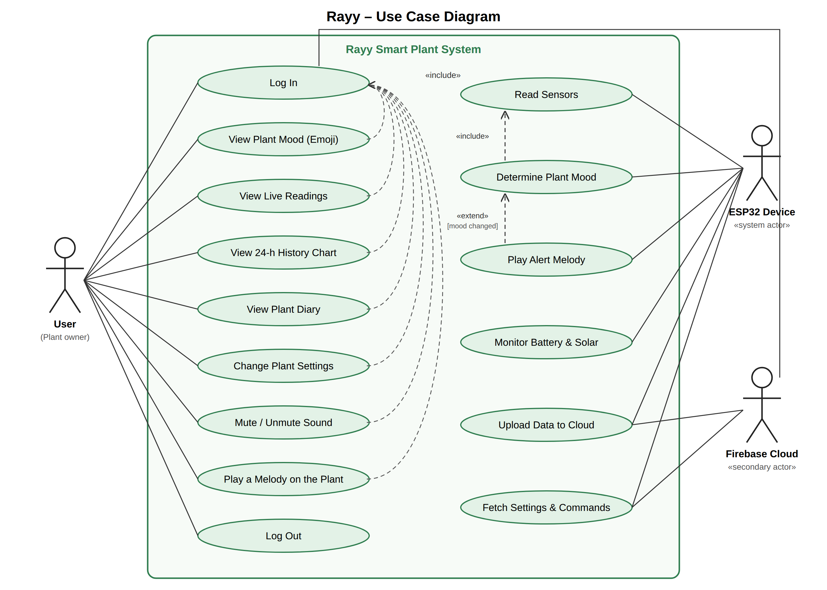
الوصف التفصيلي لحالات الاستخدام (Fully Developed Use Case Descriptions)
Use case name | UC-01: Log In
Brief description | يسجّل المستخدم الدخول إلى تطبيق الويب أو تطبيق الأندرويد بالبريد الإلكتروني وكلمة المرور.
Actors | User (المستخدم) – Firebase Cloud
Flow of activities | 1. يفتح المستخدم تطبيق الويب أو تطبيق الأندرويد.  2. يُدخل البريد الإلكتروني وكلمة المرور ويضغط «تسجيل الدخول».  3. يرسل التطبيق البيانات إلى Firebase Authentication للتحقق.  4. عند نجاح التحقق تُفتح الصفحة الرئيسية لحالة النبتة.
Exception conditions | • بريد أو كلمة مرور غير صحيحة: تظهر رسالة «فشل تسجيل الدخول» ويبقى المستخدم في شاشة الدخول.  • لا يوجد اتصال بالإنترنت: تظهر رسالة خطأ ويُطلب إعادة المحاولة.

Use case name | UC-02: View Plant Mood (Emoji)
Brief description | يعرض المستخدم شعور النبتة الحالي كإيموجي مع رسالة توضيحية.
Actors | User (المستخدم)
Flow of activities | 1. بعد تسجيل الدخول يقرأ التطبيق آخر حالة من Firebase.  2. يعرض التطبيق الإيموجي المناسب (😊 سعيدة، 😫 عطشانة، 🥴 مبللة جداً، 🥵 حرّانة، 🥶 بردانة، 😞 تحتاج ضوءاً، 😴 نائمة) ورسالة الحالة.  3. يتحدث الإيموجي تلقائياً فور وصول بيانات جديدة من النبتة.
Exception conditions | • لا توجد بيانات بعد: يظهر 🌱 مع رسالة «بانتظار البيانات».  • النبتة غير متصلة منذ أكثر من دقيقتين: تظهر شارة «غير متصلة».

Use case name | UC-03: View Live Readings
Brief description | يعرض المستخدم القراءات الحالية: رطوبة التربة، درجة الحرارة، رطوبة الجو، شدة الإضاءة، وقوة إشارة الواي فاي.
Actors | User (المستخدم)
Flow of activities | 1. يفتح المستخدم الصفحة الرئيسية.  2. يقرأ التطبيق المسار plants/plant01/live من Firebase.  3. تُعرض القيم في بطاقات مع شريط لنسبة رطوبة التربة ووقت آخر تحديث.  4. تتحدث القيم تلقائياً كل 30 ثانية.
Exception conditions | • تعطل أحد الحساسات: تظهر القيمة «—» بدل الرقم.  • انقطاع الاتصال: تبقى آخر قيم معروضة مع شارة «غير متصلة».

Use case name | UC-04: View 24-h History Chart
Brief description | يعرض المستخدم رسماً بيانياً لقراءات آخر 24 ساعة.
Actors | User (المستخدم)
Flow of activities | 1. يختار المستخدم قسم السجل.  2. يختار نوع القراءة (رطوبة التربة / الحرارة / رطوبة الجو / الإضاءة).  3. يقرأ التطبيق آخر 288 قراءة (كل 5 دقائق) من المسار history ويرسم المنحنى.
Exception conditions | • لا توجد قراءات كافية: يظهر رسم فارغ مع العلامة «—».

Use case name | UC-05: View Plant Diary
Brief description | يعرض المستخدم سجل تغيّر مشاعر النبتة مع الوقت (مذكرات النبتة).
Actors | User (المستخدم)
Flow of activities | 1. يفتح المستخدم قسم «مذكرات النبتة».  2. يقرأ التطبيق آخر 30 حدثاً من المسار events.  3. يعرض كل حدث بالإيموجي والرسالة والتاريخ والوقت، الأحدث أولاً.
Exception conditions | • لا توجد أحداث: تظهر رسالة «لا توجد أحداث بعد».

Use case name | UC-06: Change Plant Settings
Brief description | يغيّر المستخدم إعدادات النبتة: حدود الرطوبة والحرارة والإضاءة، وساعات الهدوء، واسم النبتة.
Actors | User (المستخدم) – Firebase Cloud
Flow of activities | 1. يفتح المستخدم نموذج «إعدادات النبتة» في تطبيق الويب.  2. يعدّل القيم المطلوبة ويضغط «حفظ».  3. يحفظ التطبيق القيم في المسار config في Firebase.  4. يقرأ متحكم ESP32 الإعدادات الجديدة خلال 30 ثانية ويطبّقها.
Exception conditions | • قيمة غير صالحة (مثل رطوبة أكبر من 100): ترفضها قواعد الأمان في Firebase ولا تُحفظ.  • انقطاع الاتصال: لا يتم الحفظ ويُطلب إعادة المحاولة.

Use case name | UC-07: Mute / Unmute Sound
Brief description | يكتم المستخدم التنبيهات الصوتية للنبتة أو يعيد تشغيلها.
Actors | User (المستخدم)
Flow of activities | 1. يضغط المستخدم مفتاح «كتم الصوت» في التطبيق.  2. يحفظ التطبيق القيمة muted في config.  3. يتوقف متحكم ESP32 عن تشغيل النغمات حتى يُلغى الكتم، مع استمرار عرض الإيموجي في التطبيقات.
Exception conditions | • انقطاع الاتصال: لا يتغير الإعداد ويُطلب إعادة المحاولة.

Use case name | UC-08: Play a Melody on the Plant
Brief description | يختار المستخدم نغمة ويطلب تشغيلها على النبتة عن بُعد.
Actors | User (المستخدم) – ESP32 Device
Flow of activities | 1. يختار المستخدم النغمة من القائمة (1 – 9) ويضغط «تشغيل».  2. يكتب التطبيق الأمر في المسار command في Firebase.  3. يقرأ متحكم ESP32 الأمر خلال 30 ثانية ويشغّل النغمة على السماعة.  4. يحذف المتحكم الأمر بعد تنفيذه.
Exception conditions | • النبتة غير متصلة: يبقى الأمر محفوظاً ويُنفَّذ عند عودة الاتصال.

Use case name | UC-09: Log Out
Brief description | يسجّل المستخدم الخروج من التطبيق.
Actors | User (المستخدم)
Flow of activities | 1. يضغط المستخدم «خروج».  2. ينهي التطبيق الجلسة في Firebase Authentication ويوقف قراءة البيانات.  3. تظهر شاشة تسجيل الدخول.
Exception conditions | • لا توجد استثناءات.

Use case name | UC-10: Read Sensors
Brief description | يقرأ متحكم ESP32 جميع الحساسات كل ثانيتين.
Actors | ESP32 Device (المتحكم)
Flow of activities | 1. يقرأ المتحكم حساس رطوبة التربة ويحوّل القيمة الخام إلى نسبة مئوية بالمعايرة.  2. يقرأ درجة الحرارة ورطوبة الجو من حساس DHT22.  3. يقرأ شدة الإضاءة (لوكس) من حساس BH1750.  4. يمرّر القراءات إلى حالة الاستخدام «تحديد شعور النبتة».
Exception conditions | • تعطل حساس الحرارة أو الإضاءة: تُتجاهل قراءته ويُكمل النظام بباقي القراءات.

Use case name | UC-11: Determine Plant Mood
Brief description | يحدد المتحكم شعور النبتة من القراءات والإعدادات.
Actors | ESP32 Device (المتحكم)
Flow of activities | 1. يقارن المتحكم القراءات بالحدود المحفوظة في الإعدادات حسب الأولوية: الماء ثم الحرارة ثم الإضاءة.  2. يستخدم الوقت (توقيت الرياض) لتمييز الليل (نائمة) عن النهار.  3. يطبّق هامشاً (Hysteresis) لمنع تذبذب الحالة.  4. إذا تغيّرت الحالة يسجّل حدثاً جديداً ويستدعي «تشغيل نغمة التنبيه».
Exception conditions | • الساعة غير متزامنة (بدون إنترنت): يُعتمد على شدة الإضاءة لتمييز الليل.

Use case name | UC-12: Play Alert Melody
Brief description | يشغّل المتحكم نغمة مختلفة لكل شعور على السماعة (Buzzer).
Actors | ESP32 Device (المتحكم)
Flow of activities | 1. عند تغيّر الشعور يختار المتحكم النغمة المناسبة (مثلاً نغمة «شكراً» بعد الري).  2. تُعاد نغمة الشكوى كل 30 دقيقة إذا استمرت المشكلة.  3. تُعزف النغمة في الخلفية دون إيقاف باقي العمليات.
Exception conditions | • وضع الكتم مفعّل أو ضمن ساعات الهدوء: لا تُشغَّل أي نغمة.

Use case name | UC-13: Upload Data to Cloud
Brief description | يرسل المتحكم البيانات إلى قاعدة بيانات Firebase.
Actors | ESP32 Device – Firebase Cloud
Flow of activities | 1. يسجّل المتحكم الدخول إلى Firebase بحساب الجهاز (device@rayy.app) ويحصل على رمز صلاحية.  2. كل 30 ثانية يرسل القراءات الحالية إلى المسار live.  3. كل 5 دقائق يضيف قراءة إلى المسار history.  4. عند تغيّر الشعور يضيف حدثاً إلى المسار events.  5. يرسل مع القراءات نسبة البطارية وجهد اللوح الشمسي وحالة الشحن.
Exception conditions | • انقطاع الواي فاي: يستمر عرض الحالة والنغمات محلياً ويعيد الاتصال تلقائياً كل 20 ثانية.  • انتهاء صلاحية الرمز: يعيد المتحكم تسجيل الدخول تلقائياً.

Use case name | UC-14: Fetch Settings & Commands
Brief description | يقرأ المتحكم الإعدادات والأوامر التي أرسلها المستخدم من التطبيقات.
Actors | ESP32 Device – Firebase Cloud
Flow of activities | 1. كل 30 ثانية يقرأ المتحكم المسار config ويحدّث الحدود وساعات الهدوء وحالة الكتم.  2. يقرأ المسار command، وإن وُجد طلب نغمة يشغّلها ثم يحذف الأمر.
Exception conditions | • لا توجد إعدادات محفوظة: يستخدم المتحكم القيم الافتراضية.

Use case name | UC-15: Monitor Battery & Solar
Brief description | يقيس المتحكم جهد البطارية وجهد اللوح الشمسي ويحدد نسبة البطارية وحالة الشحن.
Actors | ESP32 Device (المتحكم)
Flow of activities | 1. كل ثانيتين يقرأ المتحكم جهد البطارية (GPIO35) وجهد اللوح الشمسي (GPIO39) عبر مقسّمات الجهد.  2. يحسب نسبة البطارية ويحدد هل اللوح يشحن البطارية الآن.  3. يرسل القيم مع القراءات إلى Firebase فتظهر في تطبيق الويب وتطبيق الأندرويد.
Exception conditions | • البطارية أقل من 15%: يدخل المتحكم وضع توفير الطاقة (إيقاف النغمات التلقائية والإرسال كل دقيقتين) حتى تتجاوز 25%.  • الليل أو اللوح مغطى: يظهر «لا يشحن الآن» وتعمل النبتة من البطارية.

The Domain Model Class Diagram
*إرفاق صورة واضحة جدا The Domain Model Class Diagram تنشأ بشكل مفصل جدا
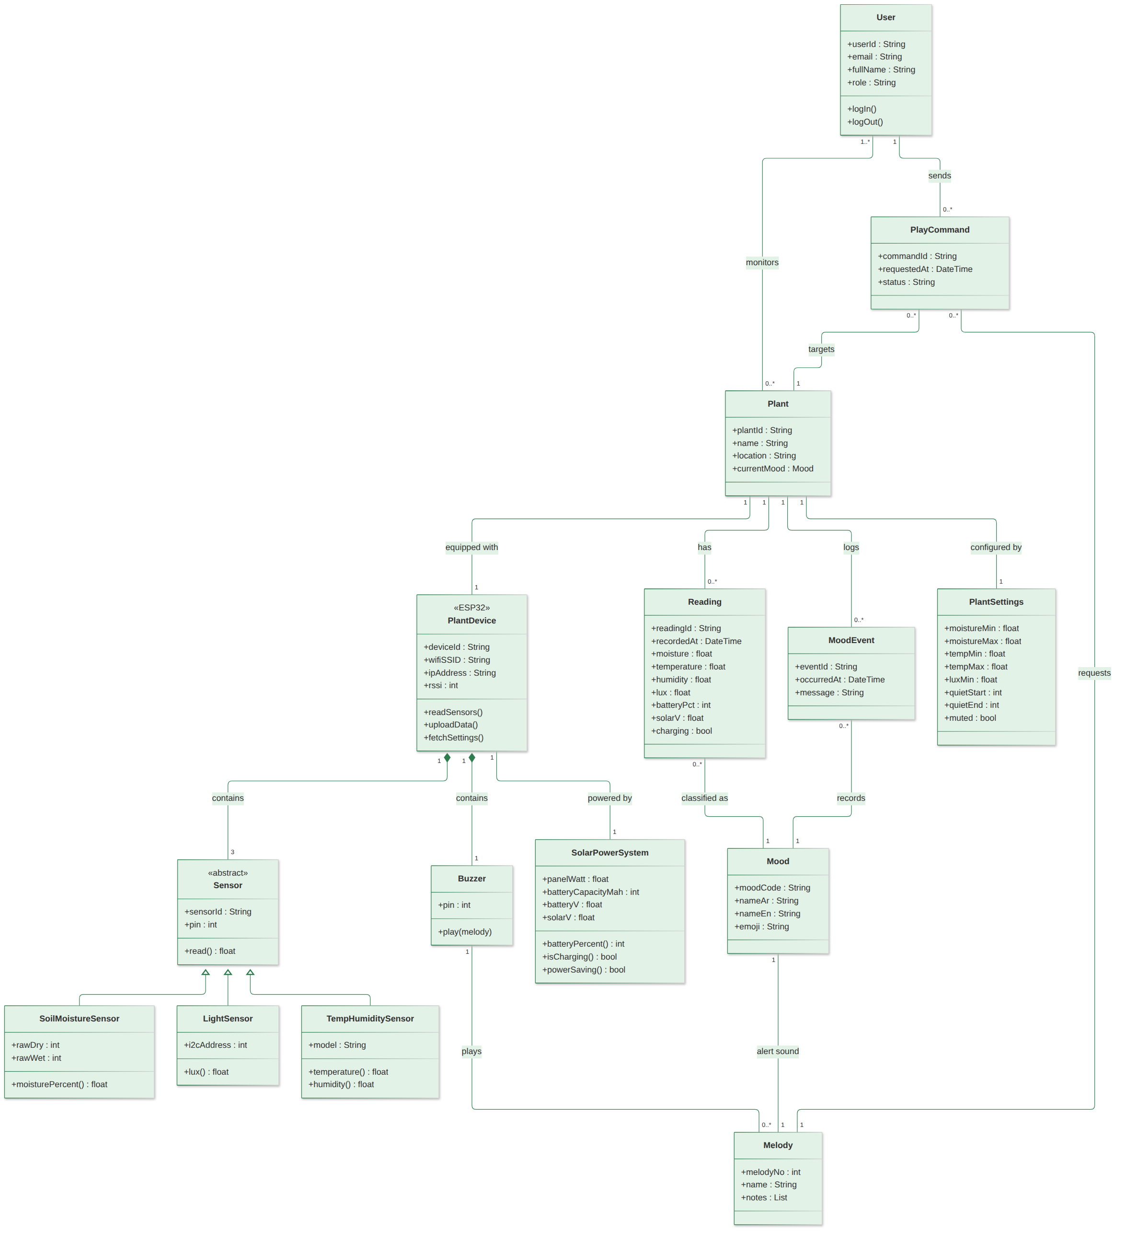
تصمم قاعدة البيانات باستخدام Entity- Relationship-Diagram
*إرفاق صورة واضحة جدا
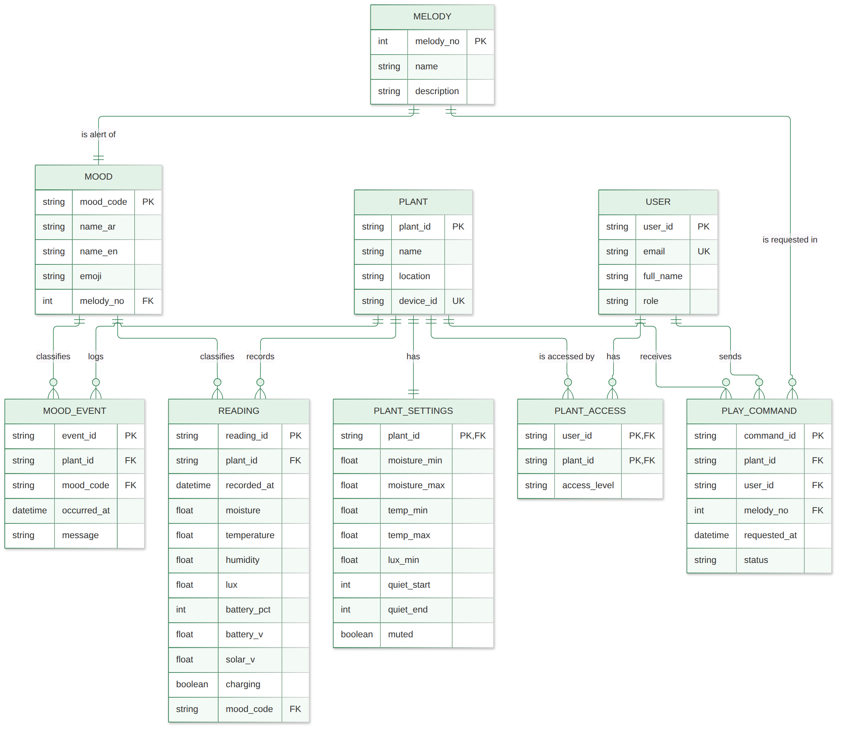
ملاحظة: يُنفَّذ هذا التصميم المنطقي في قاعدة بيانات Firebase Realtime Database (قاعدة NoSQL بصيغة JSON)، حيث يقابل كل جدول مساراً: plants/plant01/live (آخر قراءة)، plants/plant01/history (READING)، plants/plant01/events (MOOD_EVENT)، plants/plant01/config (PLANT_SETTINGS)، plants/plant01/command (PLAY_COMMAND)، وتُدار حسابات المستخدمين (USER) عبر Firebase Authentication، أما MOOD وMELODY فهي بيانات ثابتة داخل الكود والتطبيقات.
تحويل ERD الى نموذج علائقي Relational Model
*إرفاق صورة واضحة جدا
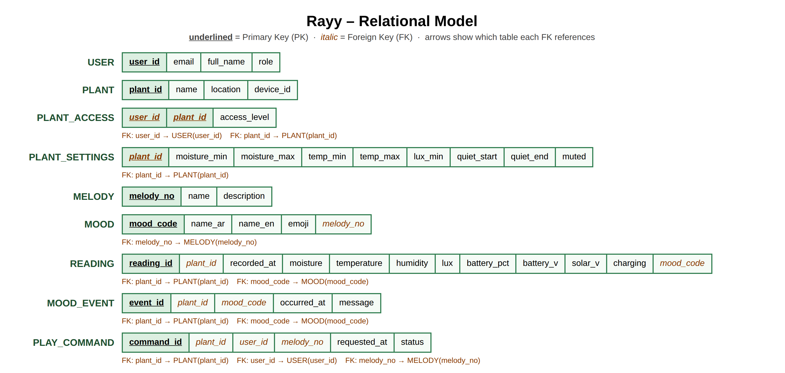
تطبيق مستويات الصيغ المعيارية الثلاث (Normalization)
تم تطبيق مستويات الصيغ المعيارية الثلاث (1NF – 2NF – 3NF) بدءاً من جدول واحد غير مُطبَّع يجمع كل بيانات النظام:
الصيغة غير المُطبَّعة (UNF) | PLANT_LOG (plant_id, plant_name, location, device_id, {user_id, email, full_name, role}, {recorded_at, moisture, temperature, humidity, lux, battery_pct, battery_v, solar_v, charging, mood_code, mood_name_ar, mood_name_en, emoji, melody_no, melody_name}, moisture_min, moisture_max, temp_min, temp_max, lux_min, quiet_start, quiet_end, muted)  المشكلة: وجود مجموعات متكررة (المستخدمون والقراءات) داخل السجل الواحد، وتكرار البيانات، وصعوبة الإضافة والحذف والتعديل.
الصيغة المعيارية الأولى (1NF) | إزالة المجموعات المتكررة وجعل كل حقل يحتوي قيمة واحدة (Atomic) وتحديد مفتاح أساسي:  PLANT_LOG (plant_id, user_id, recorded_at, plant_name, location, device_id, email, full_name, role, moisture, temperature, humidity, lux, battery_pct, battery_v, solar_v, charging, mood_code, mood_name_ar, mood_name_en, emoji, melody_no, melody_name, moisture_min, moisture_max, temp_min, temp_max, lux_min, quiet_start, quiet_end, muted)  المفتاح الأساسي المركب: (plant_id, user_id, recorded_at).  ما زالت هناك اعتماديات جزئية: بيانات النبتة تعتمد على plant_id فقط، وبيانات المستخدم تعتمد على user_id فقط.
الصيغة المعيارية الثانية (2NF) | إزالة الاعتماديات الجزئية بحيث يعتمد كل حقل غير مفتاحي على المفتاح الأساسي كاملاً:  USER (user_id, email, full_name, role)  PLANT (plant_id, plant_name, location, device_id, moisture_min, moisture_max, temp_min, temp_max, lux_min, quiet_start, quiet_end, muted)  PLANT_ACCESS (user_id, plant_id, access_level)  READING (plant_id, recorded_at, moisture, temperature, humidity, lux, battery_pct, battery_v, solar_v, charging, mood_code, mood_name_ar, mood_name_en, emoji, melody_no, melody_name)  ما زالت هناك اعتماديات متعدية: اسم الشعور والإيموجي يعتمدان على mood_code، واسم النغمة يعتمد على melody_no.
الصيغة المعيارية الثالثة (3NF) | إزالة الاعتماديات المتعدية بفصل البيانات التي تعتمد على حقل غير مفتاحي في جداول مستقلة:  USER (user_id, email, full_name, role)  PLANT (plant_id, name, location, device_id)  PLANT_ACCESS (user_id, plant_id, access_level)  PLANT_SETTINGS (plant_id, moisture_min, moisture_max, temp_min, temp_max, lux_min, quiet_start, quiet_end, muted)  READING (reading_id, plant_id, recorded_at, moisture, temperature, humidity, lux, battery_pct, battery_v, solar_v, charging, mood_code)  MOOD (mood_code, name_ar, name_en, emoji, melody_no)  MELODY (melody_no, name, description)  MOOD_EVENT (event_id, plant_id, mood_code, occurred_at, message)  PLAY_COMMAND (command_id, plant_id, user_id, melody_no, requested_at, status)  النتيجة: لا توجد مجموعات متكررة ولا اعتماديات جزئية ولا متعدية، وكل جدول يصف كياناً واحداً، وهي الجداول نفسها في النموذج العلائقي أعلاه.
*خاص بالمشاريع المادية
مخطط توصيل القطع المادية في حال وجود قطع مادية
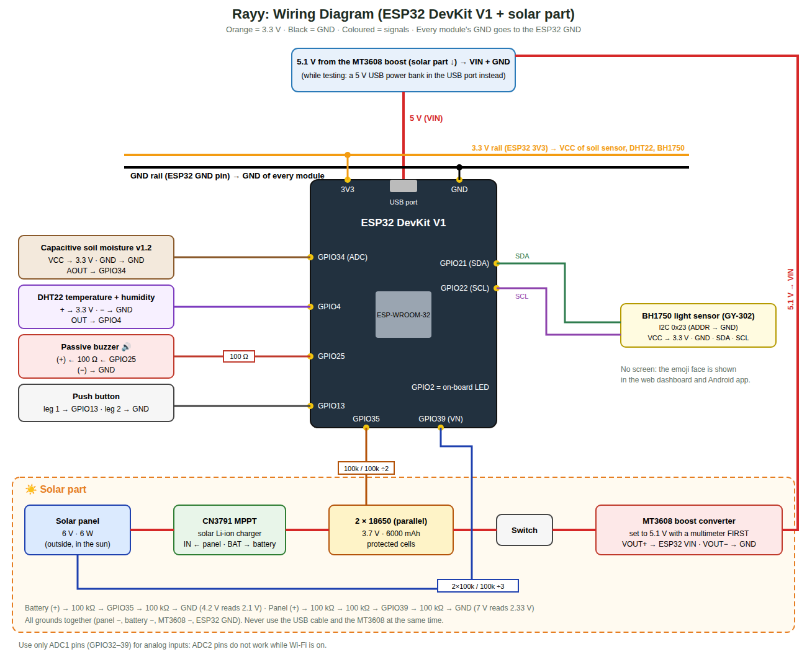
القطعة | التوصيل بمتحكم ESP32
حساس رطوبة التربة السعوي v1.2 | VCC → 3V3 · GND → GND · AOUT → GPIO34
حساس الحرارة والرطوبة DHT22 | + → 3V3 · − → GND · OUT → GPIO4
حساس الإضاءة BH1750 | VCC → 3V3 · GND → GND · SDA → GPIO21 · SCL → GPIO22 · ADDR → GND
سماعة Passive Buzzer | (+) → مقاومة 100 Ω → GPIO25 · (−) → GND
زر ضغط | طرف → GPIO13 · الطرف الآخر → GND
اللوح الشمسي ومنظّم الشحن | اللوح (+/−) → CN3791 IN · CN3791 BAT → بطاريتا 18650 (توازي)
الطاقة إلى ESP32 | البطارية → مفتاح → MT3608 (5.1 فولت) → VIN و GND
قياس البطارية واللوح | البطارية → 100k → GPIO35 → 100k → GND · اللوح → 2×100k → GPIO39 → 100k → GND
الشكل المبدئي للمشروع (للمشاريع المادية):
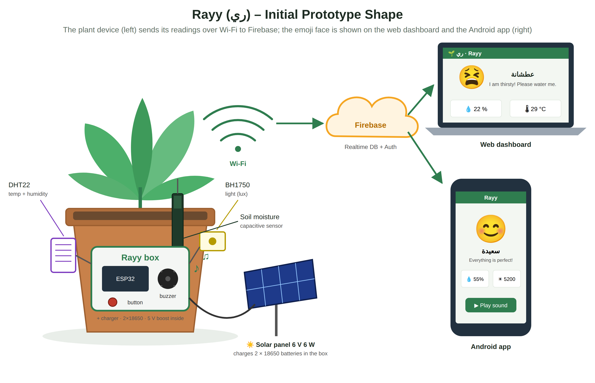
يتكون النموذج من نبتة في أصيص مثبت عليه علبة صغيرة تحتوي متحكم ESP32 والسماعة وزر الضغط ومنظّم الشحن والبطاريات، مع حساس رطوبة التربة مغروس في التربة وحساسي الحرارة والإضاءة خارج العلبة، ويعمل بالطاقة الشمسية عبر لوح شمسي بجانب الأصيص. ترسل النبتة قراءاتها عبر الواي فاي إلى Firebase، وتُعرض حالتها كإيموجي على تطبيق الويب وتطبيق الأندرويد.
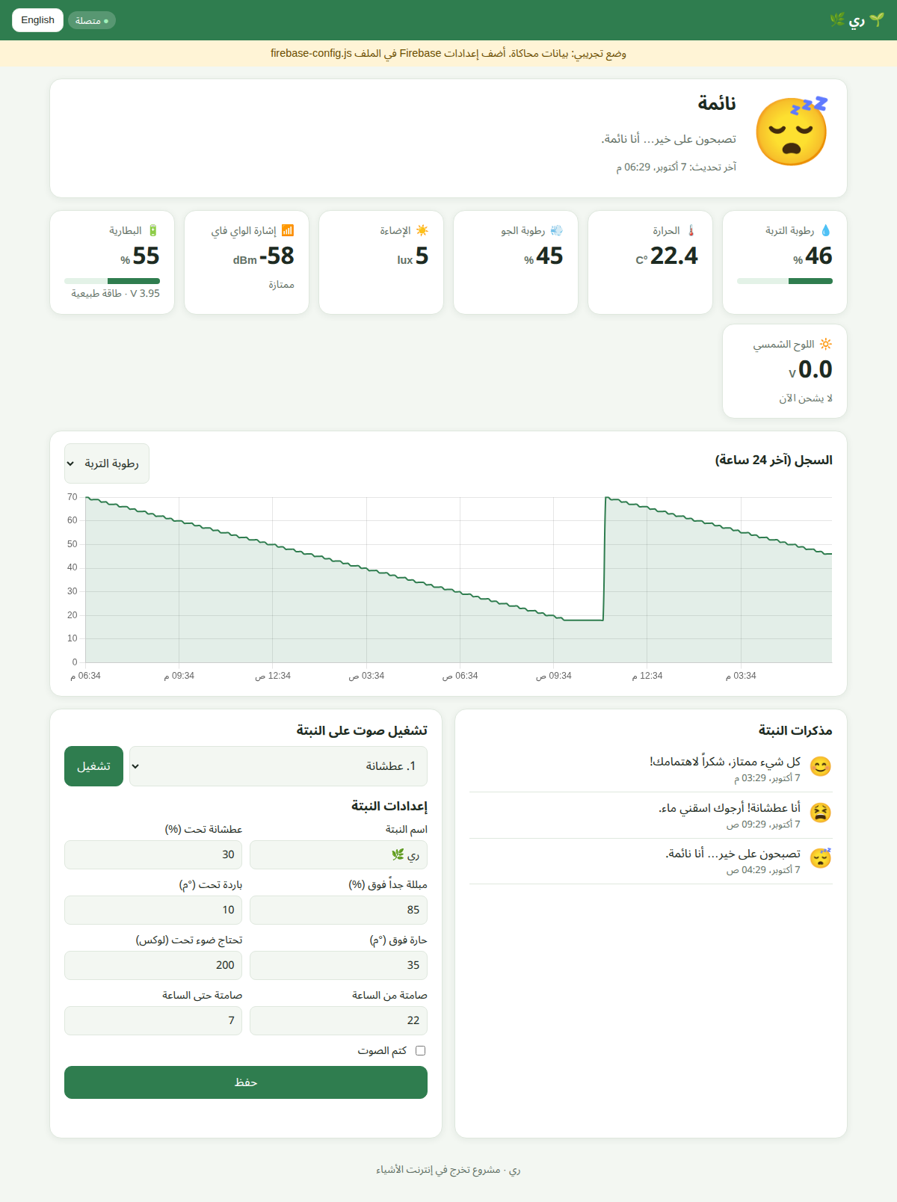
واجهة تطبيق الويب (لوحة متابعة النبتة).

